**MÔ HÌNH DFD(DATA FLOW DIAGRAM)**

Là một trong những công cụ cho phép các yêu cầu dưới dạng trực quan.

Nghĩa là cho phép dựa trên các sơ đồ cho thấy được các luồng dữ liệu đi từ nghiệp vụ này sang nghiệp vụ khác.

Còn có những công cụ khác: ƯU ĐIỂM VÀ KHUYẾT ĐIỂM so với DFD. (ER, UML,…)

Kí hiệu

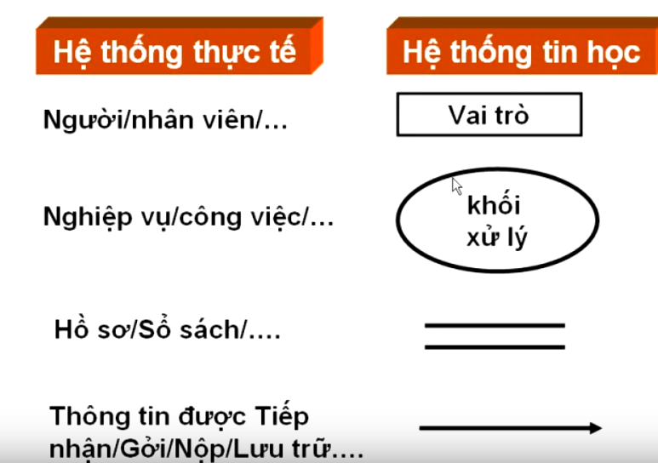

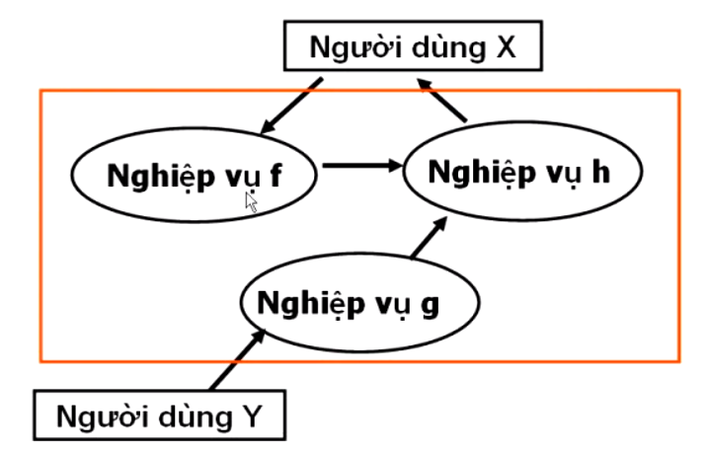

- Thể hiện tổng thể các chức năng, cho phép mô tả trực quan luồng dữ liệu trong thực tế., yêu cầu về phân quyền dữ liệu cho phép và không cho phép

- Từ các ô như thế ta cho phân rã ra thật chi tiết cho từng nghiệp vụ

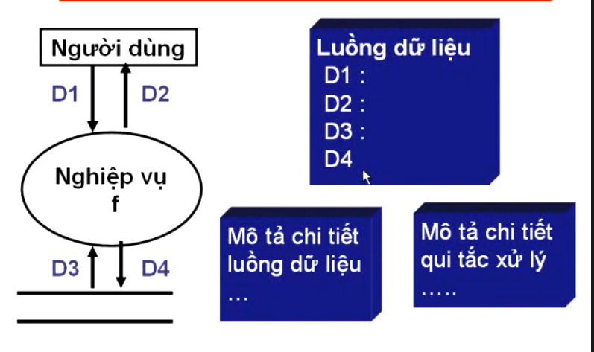

Theo như trong hình thì,

D1 và D3: luồng **vào**

D2 và D4: là luồng **ra**

Quy tắc xử lí chủ yếu để biến đổi D1 và D3 ra thành D2 và D4

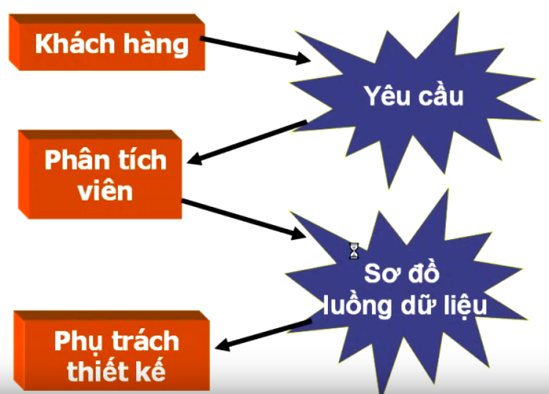

Nên đặt ra vấn đề hỏi họ trước khi xác định yêu cầu, không nên hỏi chung chung  
 + Anh có muốn chọn này không??

+ Anh có thích cái này hông??

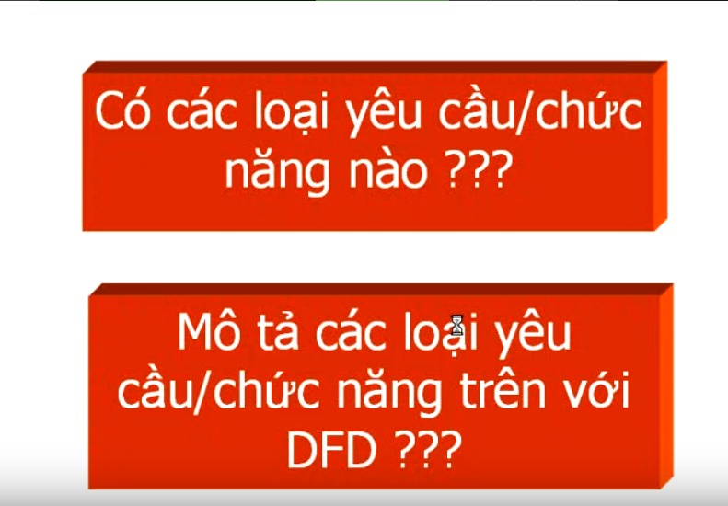

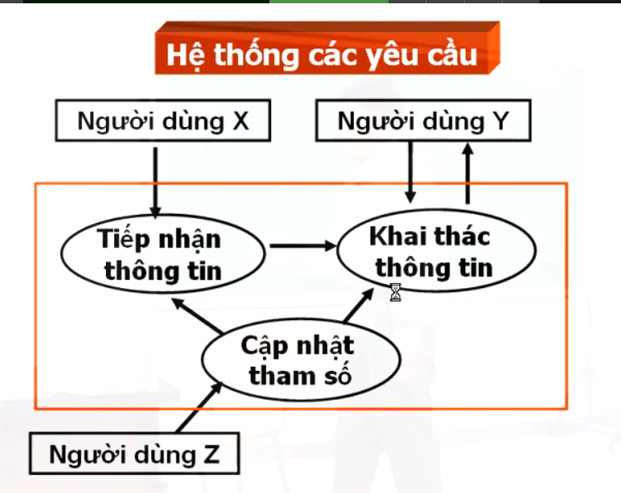

* Tiếp nhận thông tin: Đưa thông tin vao hệ thống tin học
* Cập nhật tham số: Có khả năng sửa lại các tham số hoạt động của hệ thống
* Khai thác thông tin: Dựa trên yêu cầu khai thác them nhiều chức năng đáp ứng người dung

